**新 书 推 荐**

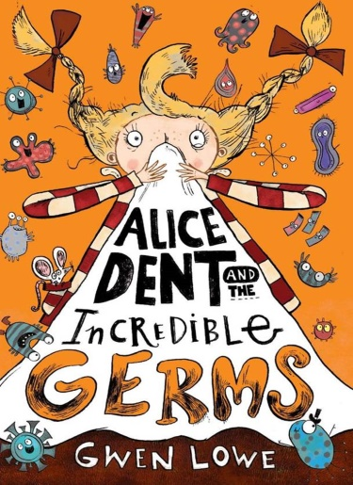**中文书名：《爱丽丝·登特和不可思议的细菌》**

**英文书名：*Alice Dent and the Incredible Germs***

**作 者：Gwen Lowe**

**出 版 社：Chicken House Books**

**代理公司：ANA/ Echo Xue**

**页 数：256页**

**出版时间：2018年3月**

**代理地区：中国大陆、台湾**

**审读资料：电子稿**

**类 型：7-12岁少年文学/医学**

**已 授 权：韩国、德国、意大利、荷兰、Audio (Oakhill)**

**内容简介：**

**在目前的环境下，书中的病毒恰恰是我们希望能来到这个美丽世界中的……**

当爱丽丝·登特得了感冒时，她完全没意识到这将会引起多大的麻烦。因为这不是普通的感冒：它伴随着一些非常奇怪的症状。首先，爱丽丝会忍不住咯咯笑，跟着，她遇到的每一个小动物都会像胶水一样粘着她！但当“神秘的完美牧师”和他可怕的蒙面追随者来将爱丽丝带走时，爱丽丝意识到她的麻烦只是刚刚开始……

* 充满古怪的魅力和黑色幽默，保证让你咯咯笑！
* 由威尔士公共卫生及传染病控制顾问格温·洛撰写的处女作
* 友谊和融入是故事的核心主题

**媒体评价：**

“一个关于友谊和冒险的精彩原创故事。” —— Booktrust 最佳童书指南

“这本书读起来既刺激又有趣。” —— 《学校图书馆报》

“这是一个充满了曲折情节，混合了诸多有趣和惊险时刻，由非常可爱和真实可怕的主角们共同演绎的有趣的阅读。” —— *Primary Times*

“孩子们和伴读的家长很快就会被格温·洛的这部极具创意的处女作所吸引。”

——《苏格兰人报》

“充满了卑鄙的恶棍和魔力般的尖锐幽默，警告！这本书具有传染性，读者会笑个不停！——《南威尔士晚报》

“《爱丽丝·登特和不可思议的细菌》充满了奇异的魅力、真实的科学知识和黑色幽默，从第一次打喷嚏到最后一次叹息，小读者和全家人都会咯咯笑个不停！”

—— 《兰开夏晚报》

**作者简介：**

**格温•洛（Gwen Lowe）**是威尔士的一名公共卫生顾问，她把自己的工作描述成一名医学侦探。她与一个非常特殊的医学团队合作，他们必须立即发现是什么让人们生病，然后在其他人也生病之前制止这些情况的发生。

**谢谢您的阅读！**

**请将回馈信息发送至：薛肖雁（Echo Xue)**

安德鲁﹒纳伯格联合国际有限公司北京代表处

北京市海淀区中关村大街甲59号中国人民大学文化大厦1705室, 邮编：100872  
电话：010-82449325

传真：010-82504200

Email: Echo@nurnberg.com.cn

网址：www.nurnberg.com.cn

微博：<http://weibo.com/nurnberg>

豆瓣小站：<http://site.douban.com/110577/>

微信订阅号：ANABJ2002